Под единым шаныраком

Канунникова Елена
9 В класс КГУ «СОШ № 59»


Шанырак - символ семейного благополучия, мира, спокойствия. А еще это отчий дом, кров, очаг. Словом, все то, что обозначается емким словом Родина, поэтому это слово считают священным.
Бескрайняя казахская степь даже в самые тяжелые, голодные для себя годы с особой теплотой и заботой принимала тех, кто, выполняя указание советских вождей, вынужден был покинуть свой очаг. И стала казахская степь для них домом. И живут здесь в мире и согласии, под единым шаныраком люди, которых вместе свела сама судьба. Как отметил Глава государства Республики Казахстан Нурсултан Назарбаев на ХХ сессии Ассамблеи народа Казахстана в Послании «Стратегия «Казахстан-2050»: один народ — одна страна — одна судьба»: «По воле судьбы на казахстанской земле поселились представители разных народов.
Несмотря на разную этническую принадлежность, они все стали единым народом. Граждан, объединившихся под знаменем Родины, стремящихся служить процветанию родной земли, всегда ожидает одна судьба».
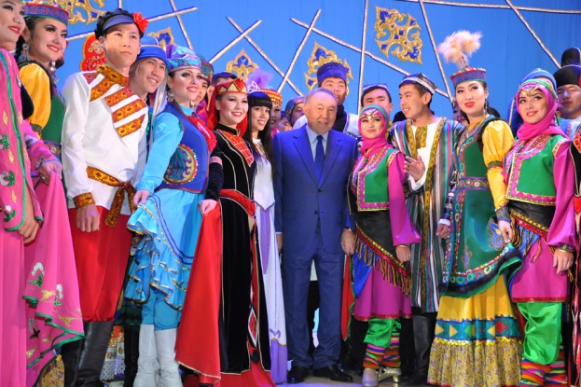
Определений, что такое многонациональная страна, есть несколько. Чаще всего под этим термином понимают государственные образования, состав населения которых этнически, этнографически, культурно и исторически неоднороден. Как правило, это страны, которые имеют обширные территории. Таких стран в мире немного, среди них: Бразилия, Индия, Индонезия, Иран, Китай, Россия, США, Турция, Украина, Грузия. В этом ряду занимает особое место многонациональный Казахстан.
Во время Второй мировой войны Казахстан дал кров представителям многих национальностей, проживавших в Советском Союзе. Не желая оставаться в оккупации, этнические немцы, украинцы, русские переезжали в Казахстан. В последующие годы, особенно с момента провозглашения независимости, нашу страну выбирают как место постоянного проживания курды, турки, чеченцы, китайцы и корейцы.
В Казахстане создана общность национальных групп, которые здесь проживают. Толерантность и уважение к каждому члену общества, независимо от его национальной принадлежности, расы, вероисповедания, культурных ценностей, — главное правило общения в нашей стране. Такая установка закреплена в главном документе страны — Конституции. Она начинается с утверждения: «Мы — народ Казахстана…».

